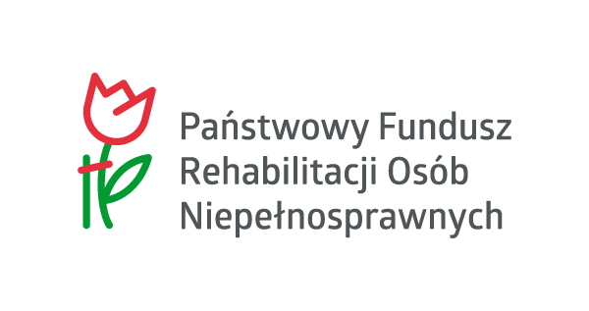

AUDYT ZEWNĘTRZNY PROJEKTU I etapu projektu „SOW-Sieć Ośrodków Wsparcia Caritas dla Osób z Niepełnoprawnością -etap II”.

ZAPYTANIE OFERTOWE
W związku z realizacją projektu „SOW-Sieć Ośrodków Wsparcia Caritas dla Osób z Niepełnoprawnością- etap II” współfinansowanego przez PFRON w ramach Konkursu 1/2021 pn. „Sięgamy po sukces”. Caritas Archidiecezji Gdańskiej OPP poszukuje Wykonawcy, który w ramach prowadzonej przez siebie działalności zrealizuje następujące zamówienie
AUDYT ZEWNĘTRZNY I ETAPU PROJEKTU „SOW-Sieć Ośrodków Wsparcia Caritas dla Osób z Niepełnoprawnością-etap II”
Zamawiający:
Caritas Archidiecezji Gdańskiej OPP Al. Niepodległości 778, 81-805 Sopot, NIP 585 148 30 30
Miejsce przeprowadzenia audytu: Caritas Archidiecezji Gdańskiej OPP, Al. Niepodległości 778, 81-805 Sopot
Określenie przedmiotu oraz wielkości lub zakresu zamówienia:
Przedmiotem zamówienia jest przeprowadzenie audytu zewnętrznego II etapu projektu „SOW-Sieć Ośrodków Wsparcia Caritas dla Osób z Niepełnoprawnością- etap II” współfinansowanego przez PFRON w ramach Konkursu 1/2021 pn. „Sięgamy po sukces”.
Zakres audytu obejmuje okres trwania projektu, tj. od kwietnia 2023 r. do marca 2024 r. Zgodnie z wytycznymi PFRON audyt musi być przeprowadzony w ostatnim miesiącu okresu dofinansowania projektu.
Celem audytu zewnętrznego jest uzyskanie racjonalnego zapewnienia, że koszty poniesione w ramach realizacji zadania/projektu są kwalifikowalne, a zadanie/projekt jest realizowany zgodnie z przepisami prawa, z wnioskiem i umową oraz wydanie opinii w tym zakresie.
Informacje o projekcie:
Cel projektu:
Celem projektu jest zwiększanie/podtrzymywanie samodzielności 113 osób niepełnosprawnych z terenu woj. pomorskiego w okresie od 1 kwietnia 2022 do 31 marca 2025 roku poprzez prowadzenie stałych działań rehabilitacyjnych w placówkach na terenie województwa pomorskiego

Numer umowy o dofinansowanie projektu:
Umowa nr ZZO/000404/11/D z dn.31 maja 2022 r. II etap projekt roczny, realizowany w terminie od kwietnia 2023 r. do marca 2024 r.
Wartość projektu: 842 063,50 złotych (słownie: osiemset czterdzieści dwa tysiące sześćdziesiąt trzy złote pięćdziesiąt groszy)
Wartość wkładu własnego: Wkład niefinansowy osobowy (świadczenie wolontariuszy): 54 200,00 złotych (słownie: pięćdziesiąt cztery tysiące dwieście złotych)
Zakres zamówienia obejmuje:
1)przeprowadzenie audytu i przygotowanie raportu z audytu, zgodnie z wytycznymi PFRON, a także innymi obowiązującymi przepisami i zasadami,
2)przygotowanie trzech egzemplarzy papierowych Raportu z audytu, oraz przekazanie go zamawiającemu w wersji elektronicznej.
Oferta powinna określić cenę brutto oraz możliwy termin przeprowadzenia audytu.
Wykonawca przeprowadza audyt zewnętrzny projektu i opracowuje raport z audytu zgodnie z wytycznymi Państwowego Funduszu Rehabilitacji Osób Niepełnosprawnych, zamieszczonymi:
https://www.pfron.org.pl/organizacje-pozarzadowe/projekty-i-konkursy-dla-organizacji-pozarzadowych/zadania-zlecane-aktualnie-realizowane-konkursy/siegamy-po-sukces-konkurs-12021/dokumentacja-konkursowa/wytyczne-dotyczace-audytu-zewnetrznego/wytyczne-dotyczace-audytu-zewnetrznego-zadanprojektow-finansowanych-w-czesci-lub-w-calosci-ze-srodkow-pfron-w-ramach-ustawy-o-rehabilitacji-zawodowej-i-spolecznej-oraz-zatrudnianiu-osob-niepelnosprawnych/
Opis sposobu przygotowania oferty:
1) Ceny w niej podane mają być wyrażone cyfrowo i słownie,
2) Ma być napisana w języku polskim, czytelną i trwałą techniką,
3) Ma obejmować całość zamówienia
Kryteria oceny ofert:
Najniższa cena.
Miejsce i termin złożenia oferty:
Oferty należy składać na adres: Caritas Archidiecezji Gdańskiej OPP, Al. Niepodległości 778, 81-805 Sopot lub elektronicznie na adres: e-mail: gdansk@caritas.gda.pl do dnia 25.03.2024 r.

